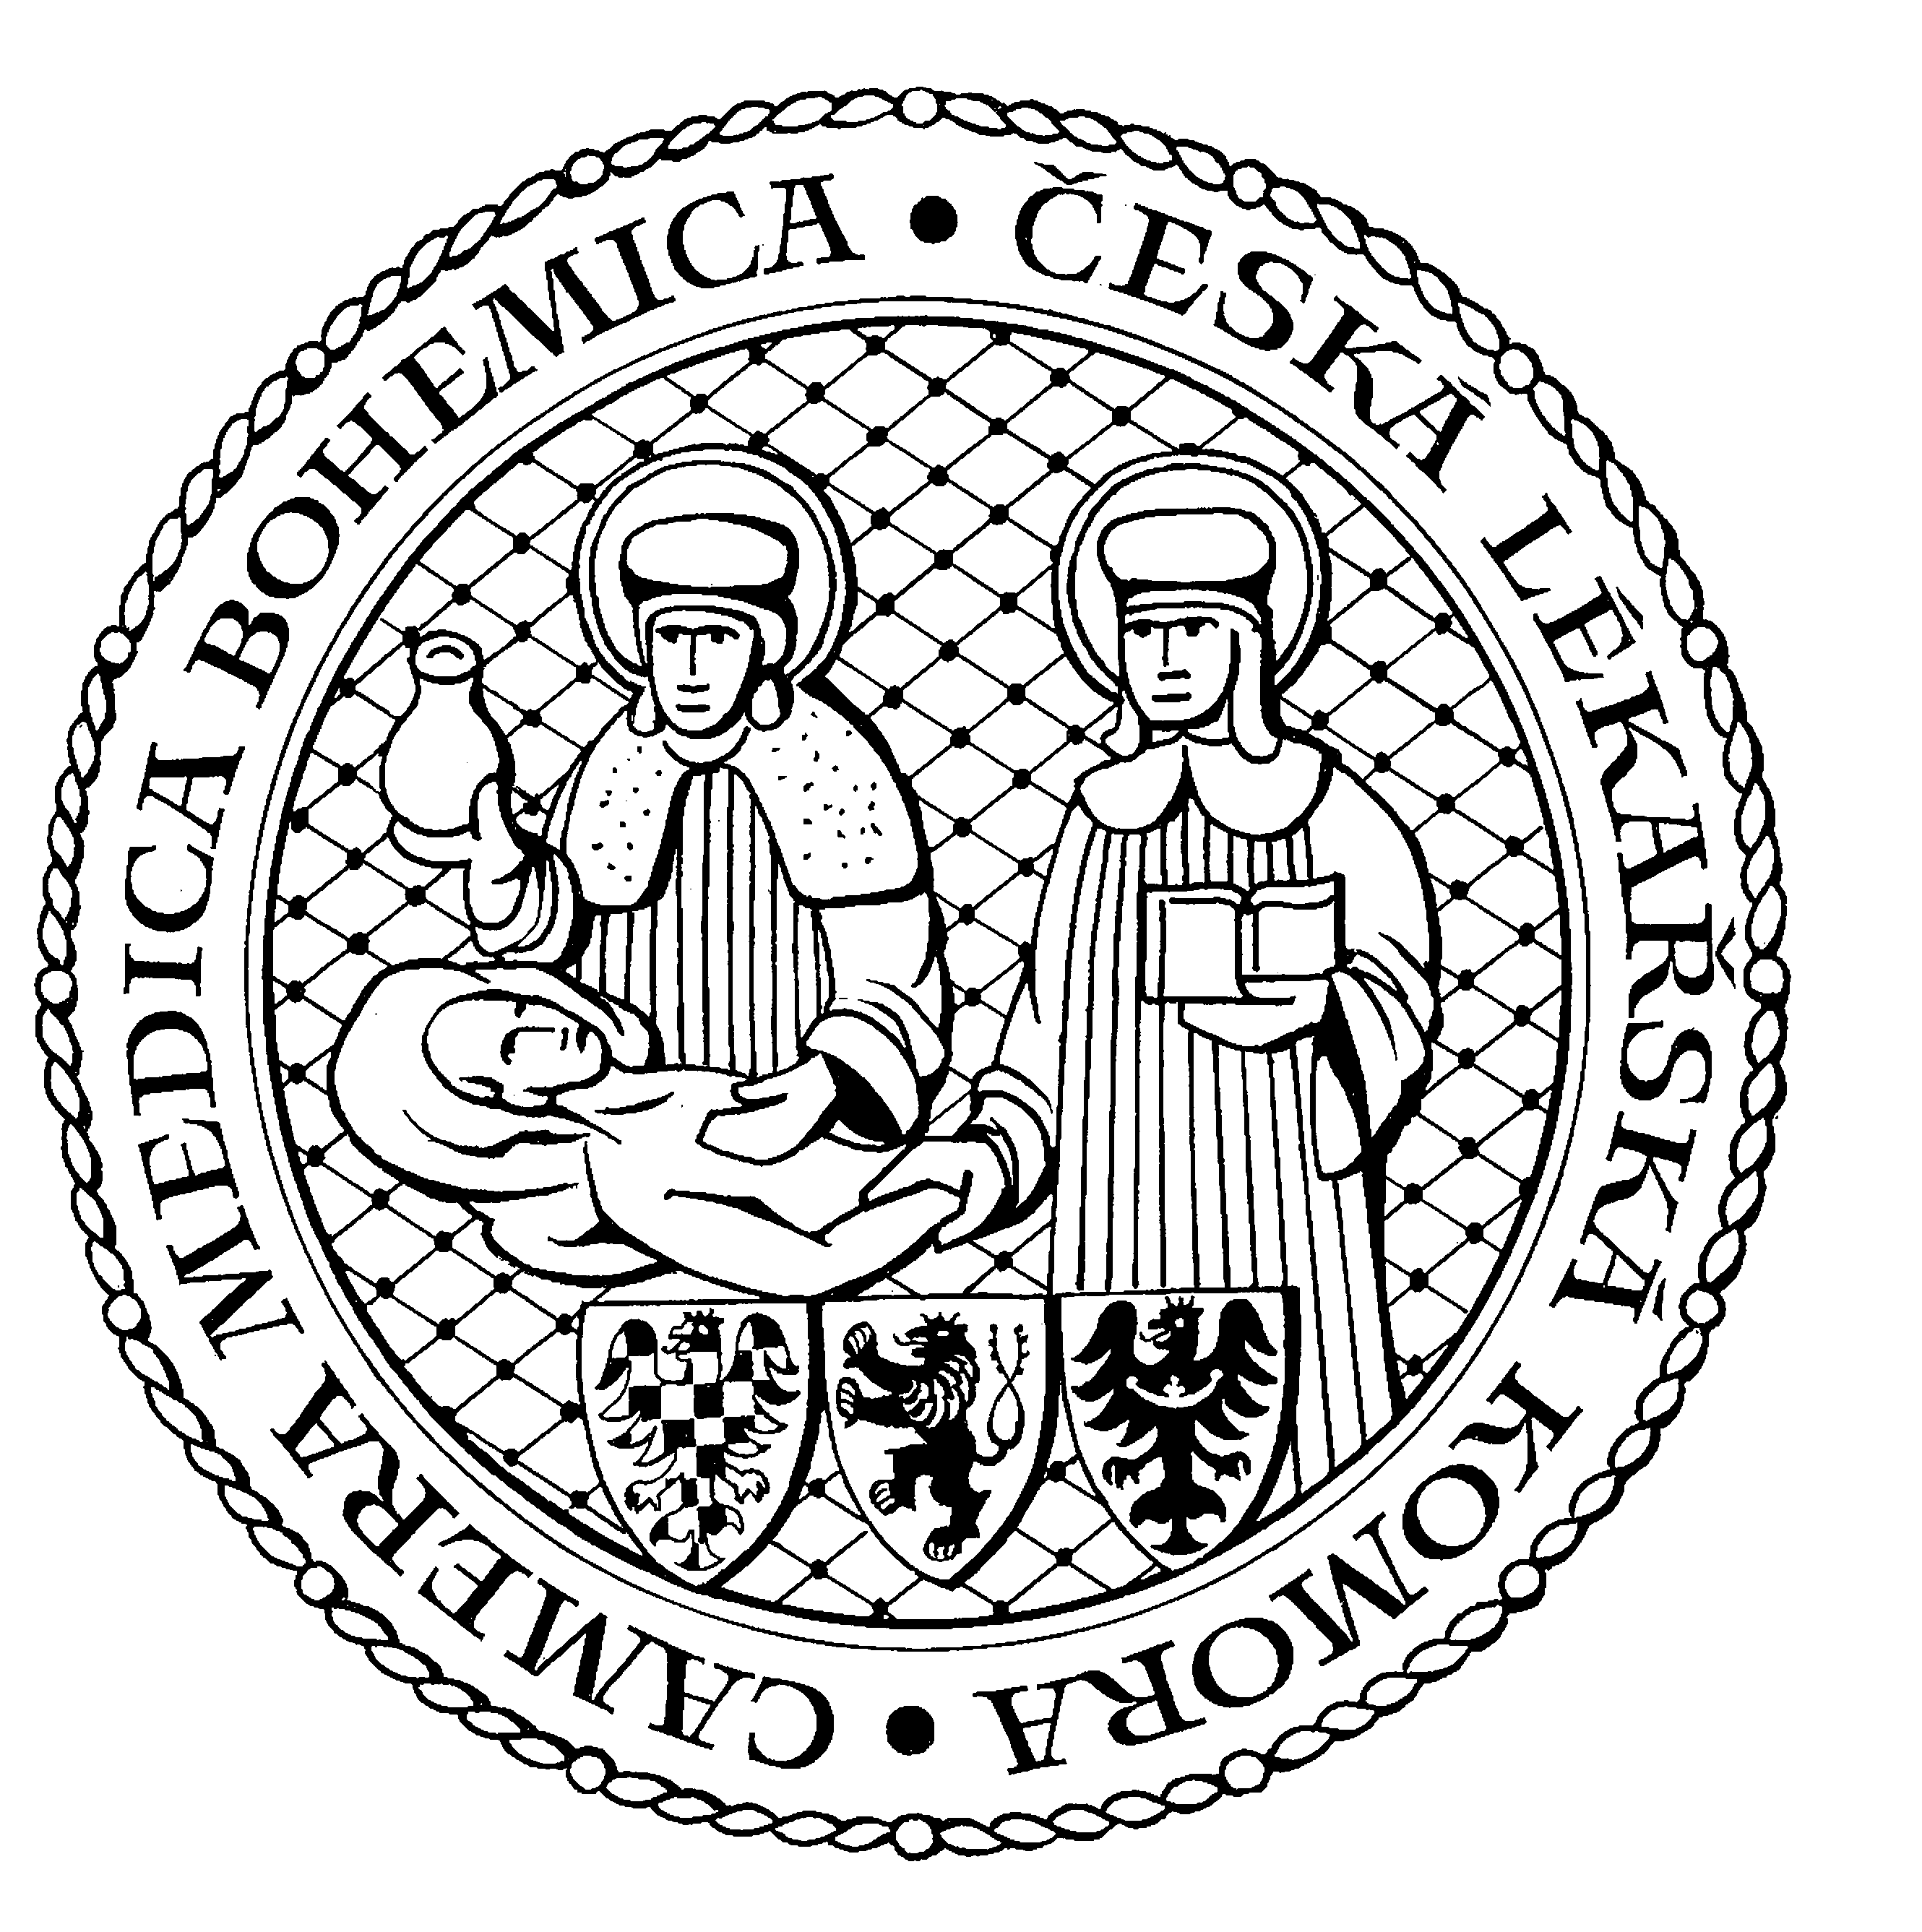
Česká lékařská komora, odd. vzdělávání,
Lékařská 2, 150 30 Praha 5, tel.: 234 760 710, e – mail: vzdelavani@clkcr.cz, www.lkcr.cz

si Vás dovoluje pozvat na vzdělávací kurz č. 64/13

Cévní chirurgie
(Klasická a miniinvazivní cévní chirurgie, Současný pohled na cévní chirurgii…)

Datum konání: sobota 23. 11. 2013
Místo konání: Hotel ILF, učebna č. 4, Budějovická 15/743, Praha 4
Koordinátor: doc. MUDr. Petr Štádler, Ph.D., Nemocnice Na Homolce
Délka odborného programu: 5 hodin
Počet kreditů: 5

Odborný program:

8:30 Registrace
9:00 Zahájení

9:00 Doc. MUDr. Petr Štádler, PhD. Chirurgická léčba torakoabdominální aorty
9:45 MUDr. Petr Šedivý, PhD. Endovaskulární léčba aorty

10:30 Přestávka

10:45 MUDr. Libor Dvořáček Robotická a laparoskopická cévní chirurgie
11:30 MUDr. Zuzana Kořisková Strategie léčby tepen oblouku aorty z pohledu chirurga
12:15 MUDr. Marek Šlais Pedální bypassy

13:00 Předpokládaný závěr

Odborná vzdělávací akce je pořádána v rámci celoživotního vzdělávání lékařů dle SP č. 16.

Účastnický poplatek: 660,- Kč; číslo účtu: 19 - 1083620217/0100; variabilní symbol - 6413 (číslo kurzu).
Útržek složenky, kopii výpisu z bankovního účtu nebo příkaz k úhradě prostřednictvím e-Banking je nutné předložit při registraci.

Účastnický

poplatek: • pro členy ČLK a platbě předem 660 Kč
- pro členy ČLK a platbě na místě 730 Kč
- pro nečleny po dohodě s odd. vzdělávání

